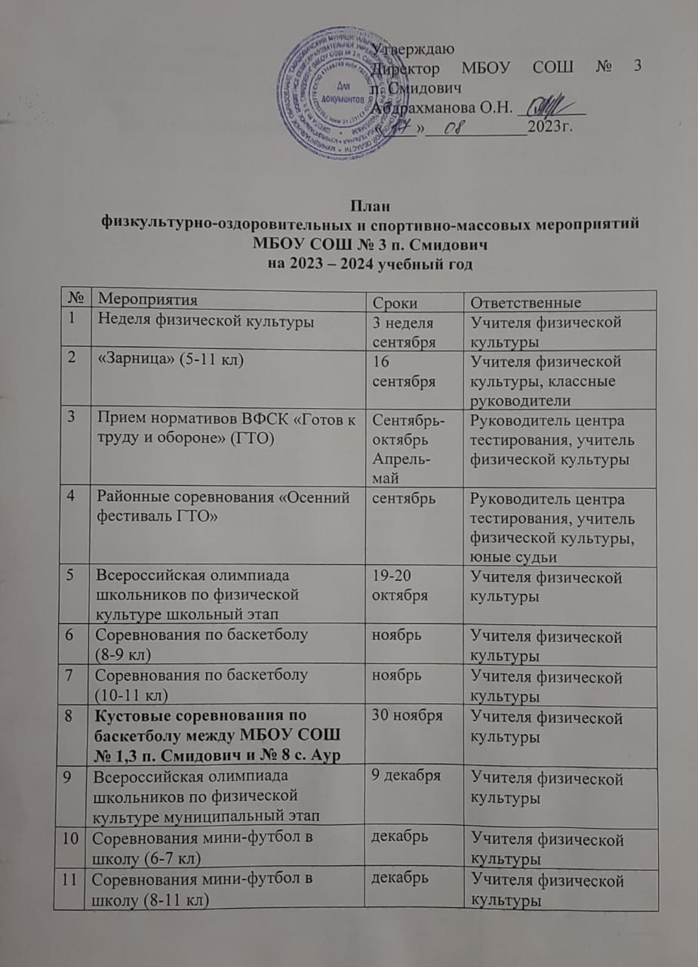
11 | Соревнования мини-футбол в школу (8-11 кл) | декабрь | Учителя физической культуры
12 | Кустовые соревнования мини-футбол в школу между МБОУ СОШ № 1,3п. Смидович и № 8 с. Аур | 23 декабря | Учителя физической культуры
13 | Соревнования по пионерболу (6-7 кл) | январь | Учителя физической культуры
14 | Соревнования по волейболу (9-11кл) волейболу | январь | Учителя физической культуры
15 | Кустовые соревнования по волейболу между МБОУ СОШ № 1,3 п. Смидович | 3 февраля | Учителя физической культуры
16 | Соревнования в игре «Городки» (3-4 кл) | февраль | Учителя физической культур
17 | Кустовые соревнования по лыжным гонкам между МБОУ СОШ № 1,3 п. Смидович и № 8 с. Аур | 17 февраля | Учителя физической культур
18 | Спортивный праздник «А ку-ка мальчики» (5-6 кл) | февраль | Учителя физической культуры
19 | Спортивный праздник «А ку-ка девочки» (5-6 кл) | март | Учителя физической культуры
20 | День здоровья (1-11 кл) | апрель | Учителя физической культуры, классные руководители
21 | Марафон Победы (1-11кл) | май | Учитель физической культуры
22 | Районные соревнования «Весенний фестиваль ГТО» | апрель | Руководитель центра тестирования, учитель физической культуры, юные судьи

№ | Мероприятия | Сроки | Ответственные
1 | Кустовые соревнования по баскетболу между МБОУ СОШ № 1,3 п. Смидович и № 8 с. Аур | ноябрь | Учителя физической культуры
2 | Кустовые соревнования мини-футбол в школу между МБОУ СОШ № 1,3п. Смидович и № 8 с. Аур | декабрь | Учителя физической культуры
3 | Кустовые соревнования по волейболу между МБОУ СОШ № 1,3 п. Смидович | февраль | Учителя физической культуры
4 | Кустовые соревнования по лыжным гонкам между МБОУ СОШ № 1,3 п. Смидович и № 8 с. Аур | февраль | Учителя физической культур

